Для сканирования образца подписи:
- Распечатайте последнюю страницу этого документа;
- Поставьте подпись (используя черный маркер/фломастер с тонким стержнем)в центре рамки (линии подписи не должны выходить заграницы рамки);
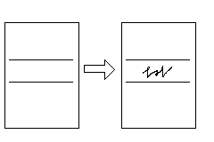
2.1. Рекомендации по подписи:
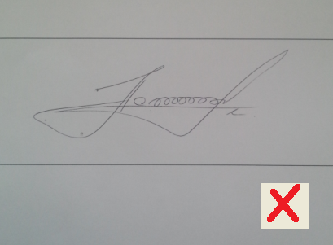  Толщина линии меньше 1 мм | Не допускается скан нечеткой подписи. Толщина линии должна быть равна 1 мм.
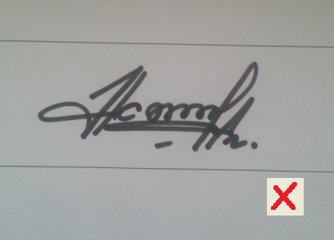
Толщина линииравна 2 мм
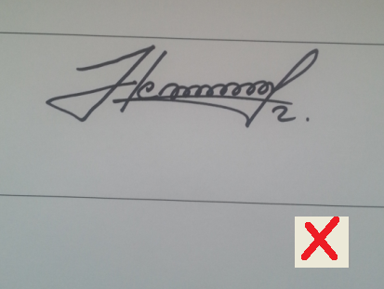  Слишком близко к верхней границе | Не допускается расположение подписи близко к верхней границе рамки
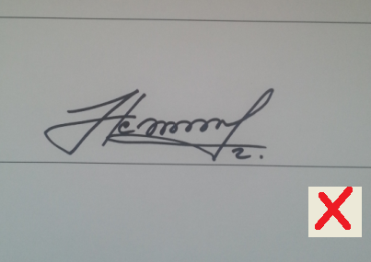  Слишком близко к нижней границе | Не допускается расположение подписи близко к нижней границе рамки
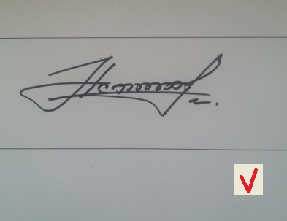 | Подпись должна располагаться по центру рамки, при этом до границ рамки должно оставаться не менее 0,5 см.

- Отсканируйте полученный образец подписи (сканируйте сам лист в формате А4);
- Сохраните отсканированный файл в формате JPEG;
- Откройте этот файл с помощью программы MicrosoftOfficePictureManager(на значке отсканированного файла нажмите правую кнопку мышки и выберите открыть с помощью →MicrosoftOfficePictureManager);
- Необходимо сперваустановитьширинутак, чтобы получилось не менее 550точек, затем обрезать сверху и снизу пограницам рамки. В итоге у Вас должен получиться образец подписи с размерами не менее 550 х124 точек.
6.1. Рекомендации по подготовке
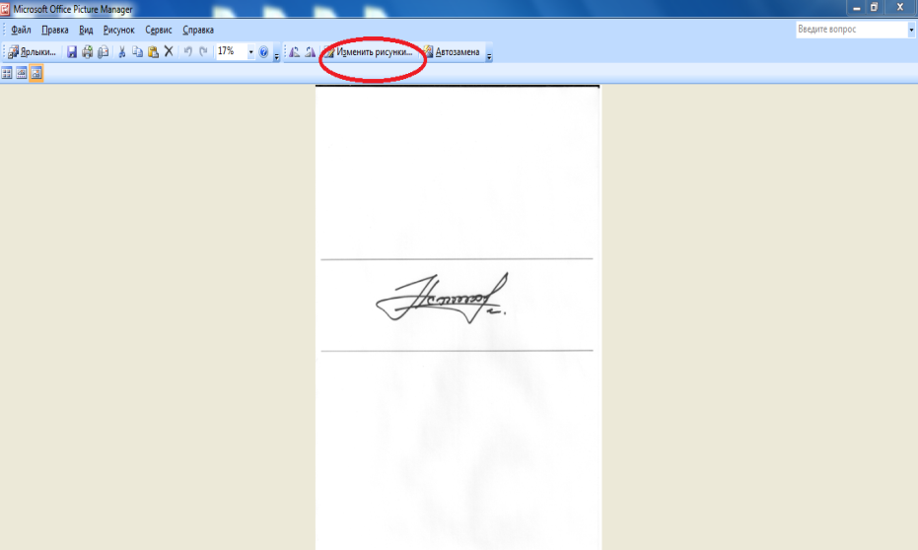 | Выберите «Изменить рисунки»
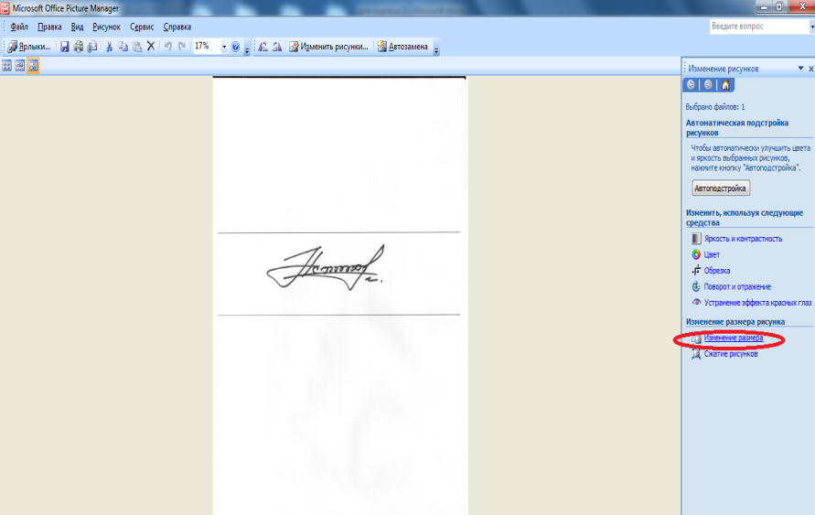 | Далее выберите «Изменить рисунки» в появившемся меню справа
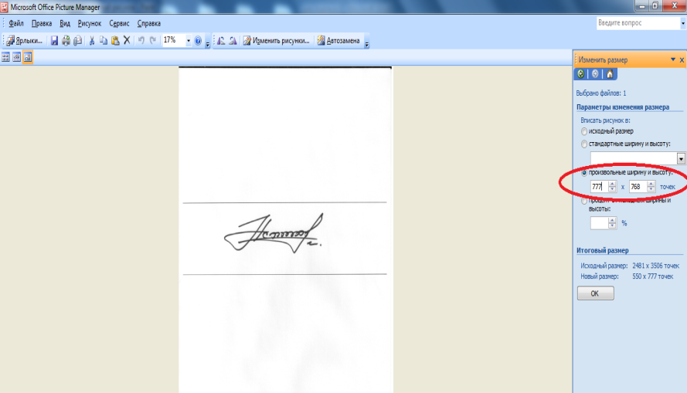 | Далее выберите опцию«произвольные ширину и высоту» и установите значение в первой ячейке так, чтоб под полем «Итоговый размер» ширина была не менее 550 точек.
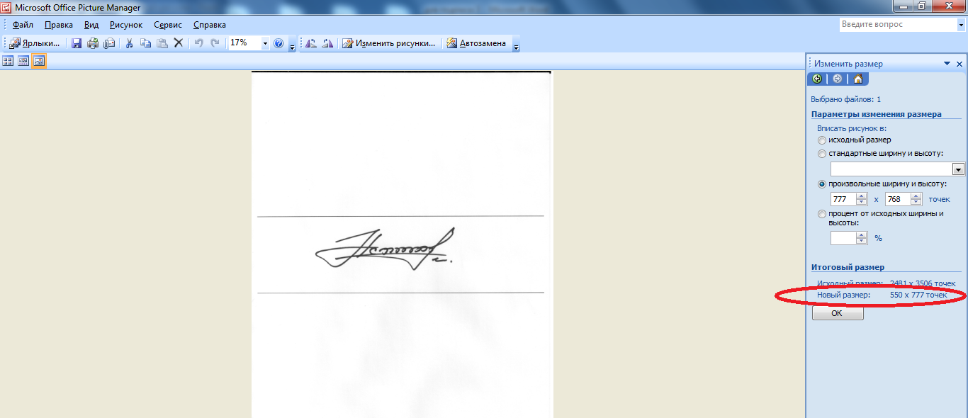 | В итоге значение в первой ячейке«Новый размер» должен быть равным не менее 550
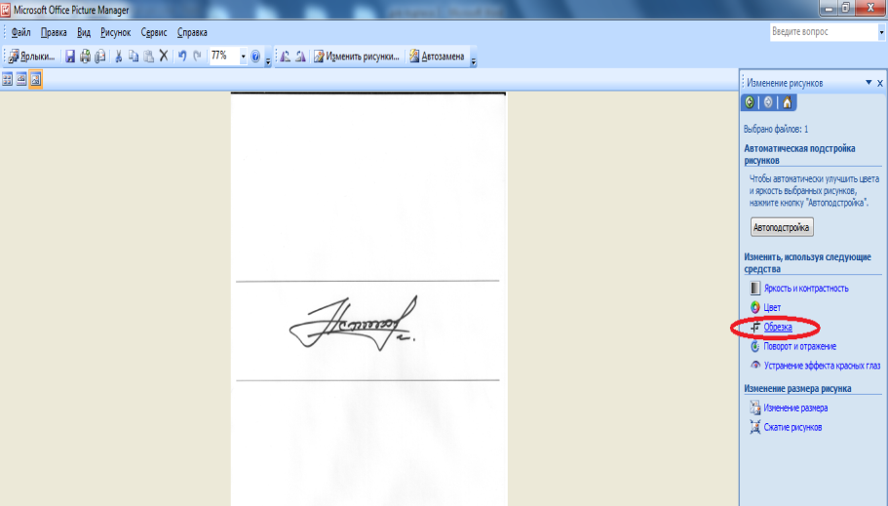 | Далее нажимаете «ОК» и нажимаете «Изменить рисунки» (см. рисунок к п. 6.1). Затем выбираете «Обрезка»
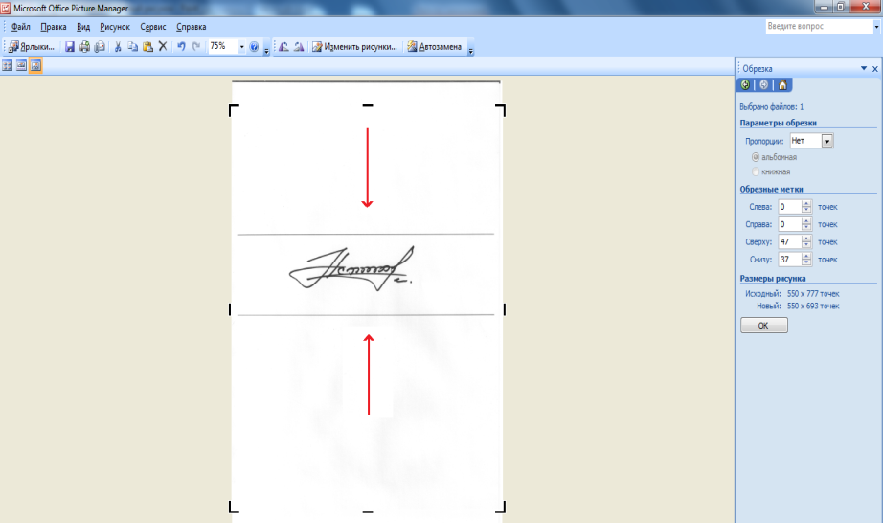 | Далее необходимо протянуть верхние и нижние рамки до границ. В итоге во втором значении «Размеры рисунка» получится значение не менее 124 точек. Нажимаете «ОК».
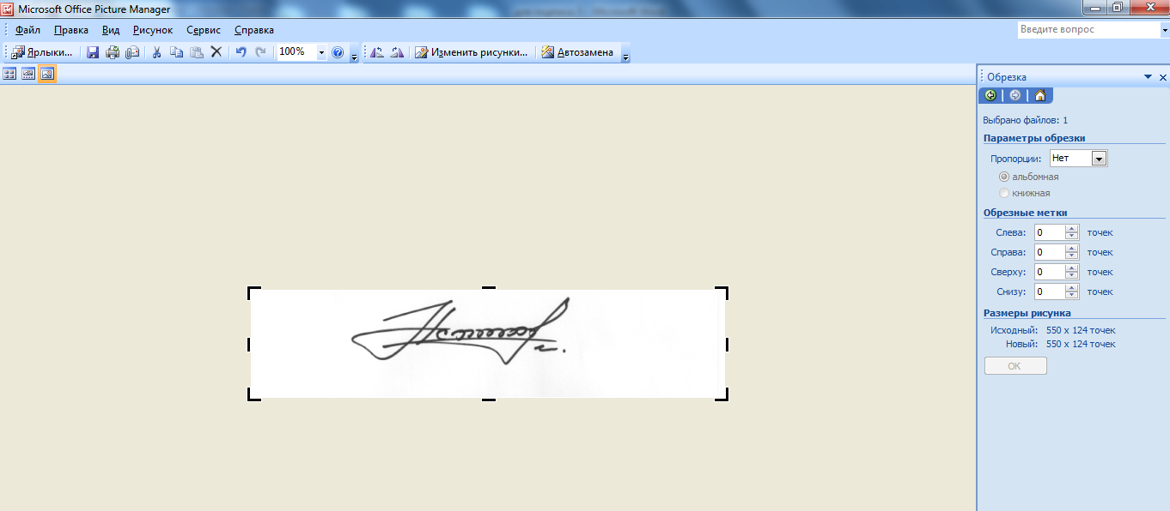 | В итоге у вас должен получиться электронный экземпляр подписи с размерами не менее 550 х 124 точек. При этом границы первоначальной рамки должны отсутствовать.

